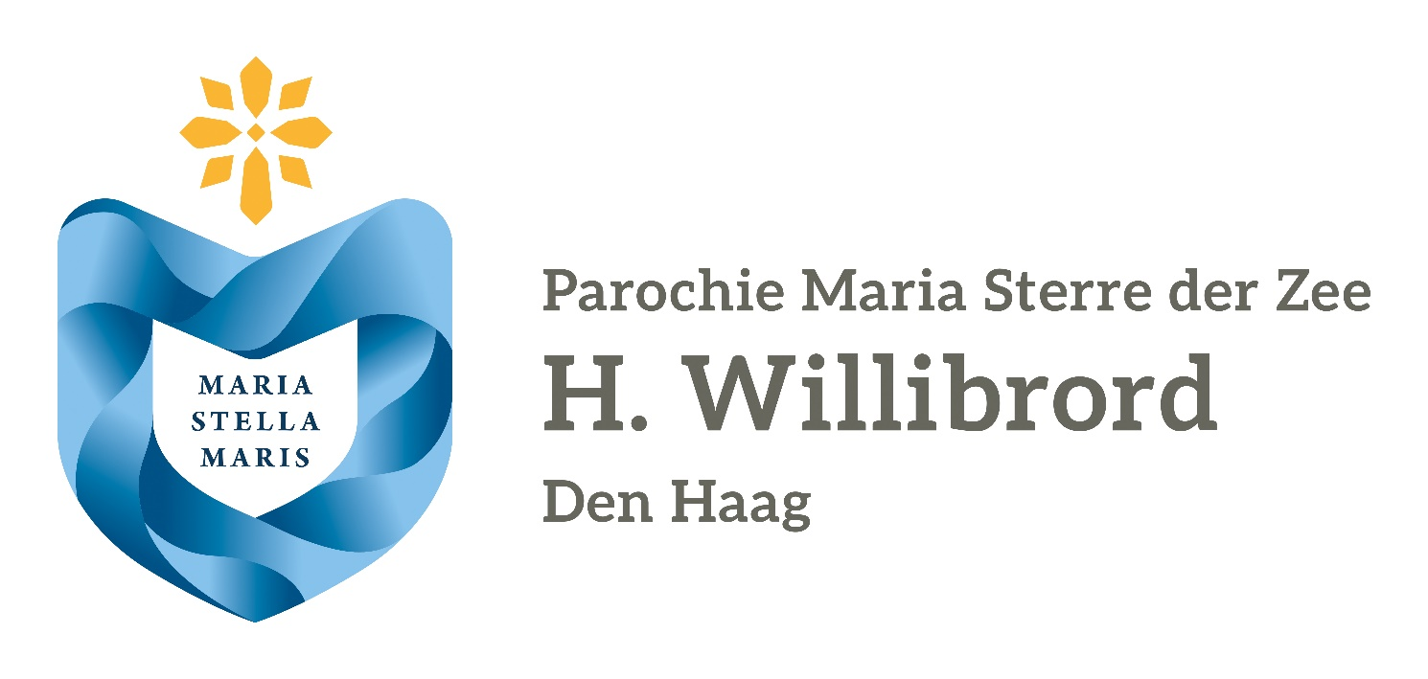

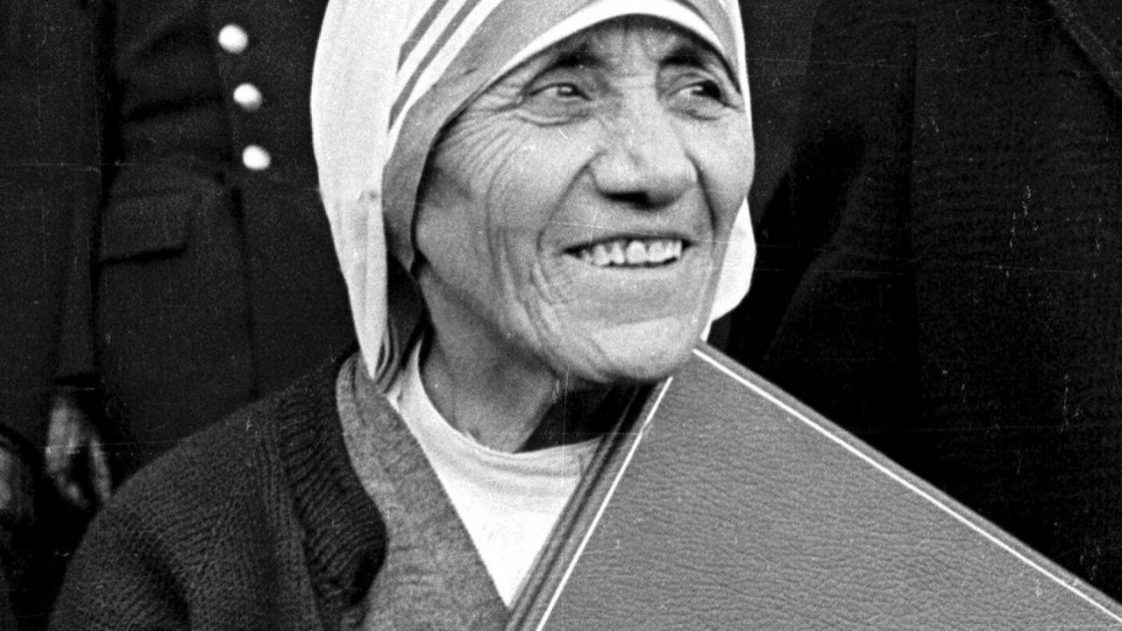

Geroepen tot naastenliefde

Kerknieuws H. Willibrord
3 september t/m 18 september 2016

Als je geen honderd mensen helpen kunt, help er dan eentje

Datum | Kerk | Tijd | Vorm | Koor | Voorganger | Gemeenschap | Notitie
Zaterdag 3 | H. Martha | 19.00 | Eucharistie |  | Pater Kees v/d Geest svd | Allen
Zondag 4 | H. Martha | 11.00 | Eucharistie | Heaven’s Touch | Pater Kees v/d Geest svd | Allen
 |  | 13.00 | Eucharistie |  | Pater Kees v/d Geest svd | Engels Afrikaans
 |  | 11.00 | Eucharistie |  | Pater J. Mul | Surinaams
Zaterdag 10 | H. Martha | 19.00 | Eucharistie |  | Pastoor Dolf Langerhuizen | Allen
Zondag 11 | H. Martha | 11:00 | Eucharistie | Marthakoor | Pater Kees v/d Geest svd
 |  | 13:00 | Eucharistie |  | Pater svd | Engels Afrikaans
 | H. Joseph | 9:45 | Eucharistie |  | Pater K. vd Geest svd | Nederlands
Zaterdag 17 | H. Martha | 19.00 | Eucharistie |  | Pastoor D. Langerhuizen | Allen
zondag 18 | H. Martha | 11:00 | Eucharistie | Praising Joyfully | Pater J. Rivadineiro Aldas | Allen
 |  | 13.00 | Eucharistie |  | Pater K. vd Geest svd | Engels Afrikaans
 | H. Joseph | 9:45 | Eucharistie |  | Zr. Elvira | Nederlands | Woord en communie

Misintenties Willibrordgemeenschap
Zaterdag:
Riet Picavet, Jan en Lidy Heijsteck, voor overleden Fam. Langelaan-Strik, voor René Heijstek, voor Elisabeth Fransisca de Leur, voor Lucia Nget Song, voor Anna Helena Cornelia Vergeer en Gemma Vergeer, voor Francoise Nzeyimana, voor Henrica Johanna van der Spek–Tol.

Zondag:
Andranus en Johanna Lamb, voor Diaken Jan van Osch, voor Gemma Vergeer, voor René Heijstek, voor Elisabeth Fransisca de Leur, voor Alfa van Maurik Mondejar, Fam. Langelaan-Strik, voor Anna Helena Cornelia Vergeer en Gemma Vergeer, voor Francoise Nzeyimana, voor Henrica Johanna van der Spek-Tol.

Voor kracht en beterschap:
Voor alle parochianen die ziek zijn in de Willibrordgemeenschap en hun verzorgers.

Op woensdagochtend is er in principe wekelijks in de H. Martha een Eucharistieviering om 9:00u, met aansluitend koffie. Indien er incidenteel geen priester kan voorgaan, zal er in principe een Woord&Communie-viering zijn.
Op dinsdag- en donderdagavond is er in principe wekelijks een Eucharistieviering om 19:00u in de huiskapel van de HIRCOS.

Het Pastoraal team organiseert in het najaar van 2016 drie catechese avonden.
Meer informatie is te lezen in de Stella Maris en de inschrijf formulieren liggen achter in de kerk.

Op zondag 4 september a.s. wordt moeder Teresa in Rome door Paus Franciscus heilig verklaard. Bij deze bijzondere gelegenheid heeft het Bisdom Roermond gebedskaarten gemaakt. Deze gebedskaarten liggen achter in de kerk voor geïnteresseerden.

Tevens zijn er in het winkeltje inspiratieboekjes à €.2,00 te koop omtrent de heilige Moeder Teresa.

Vanwege de heilig verklaring van Moeder Teresa zal op vrijdag 9 september een plechtige eucharistie viering worden gehouden in de Kathedraal HH. Laurentius en Elisabeth in Rotterdam om 09:30u.
U bent van harte uitgenodigd. Hoofdcelebrant in deze viering is Mgr. Van den Hende, op verzoek van de zusters van Moeder Teresa, die Missionaries of Charity worden genoemd.

Parochiële zieken- en ouderenbezoek groepen:
Binnen de parochie Maria Sterre der Zee is een bezoekgroep opgericht voor ouderen en zieke mensen. Vrijwilligers uit deze bezoekgroep kunnen u helpen en begeleiden. U vindt de folder achter in uw wijkkerk. U vindt in deze folder wat de bezoekgroep voor u kan doen en wie de contactpersoon is aan wie u informatie kunt vragen.

Bezinningsgroep rituelen en gebruiken H. Agneskerk:
Wat betekenen de rituelen? Waar komen de gebruiken vandaan? Wat betekenen ze voor ons?
De gesprekken zijn op woensdagochtend vanaf 10:00 uur, locatie: H. Agnes, Beeklaan 188. De kosten 1 euro per keer en 5 euro voor een seizoen.

Kinderkoor The Little Stars:
Het kinderkoor repeteert 1 x in de 2 weken op dinsdagavond van 19:00 uur tot 21:00 uur. Alle kinderen van de gemeenschappen zijn welkom. The Little Stars is nog op zoek naar een pianist die kan ondersteunen tijdens repetities en uitvoeringen. Ook vraagt zij iemand die het leuk vindt om met kinderen om te gaan en kan ondersteunen tijdens de repetities op dinsdag.

Daarom “kinderen van Bethel” verzamel Ik u:
U bent allen uitgenodigd om gezamenlijk met de gemeenschappen van alle talen, rassen en volken om voor de vrede te komen bidden. Wat het ook is dat u aan het hart gaat, dood, ziekte, schuld, onrecht of lijden? De plannen van God met u zijn van een andere orde en grootte. Een belofte deed God aan Jacob bij Bethel. Als kinderen van één Vader wil Hij ons verzamelen om als Jacobs nakomelingen ons deze belofte gestand te doen. Iedere maandag bij de H. Marthakerk. Tijd: 20:00 uur tot 22:00 uur.

Doopsel
Het doopformulier kunt u invullen en opsturen naar het secretariaat, Van Mierisstraat 58, 2526 NS Den Haag. Ook is het mogelijk om dit op de website van de gemeenschap Willibrord in te vullen. Spreek tijdig uw doopdatum af, dit moet minimaal een maand voor de doopdatum zijn doorgegeven i.v.m. de voorbereiding samen met de voorganger!

Vrijwilligers secretariaat Willibrord:
Bent u handig met de computer, kunt u archiveren en bent u bereid om met allerlei werkzaamheden op het secretariaat te helpen? Dan bent u de vrijwilliger die wij zoeken. Ook al heeft u weinig tijd, of denkt u: “nee, niks voor mij”, toch doen wij een beroep op u! Als u wilt dat het secretariaat goed bereikbaar blijft voor uw vragen en werkzaamheden, dan vragen wij u om zich aan te melden als nieuwe vrijwilliger - geef uw geloof handen en voeten.
Aanmelden via: secretariaat@rkdenhaag.nl of willibrord@rkdenhaag.nl

Website H.Willibrordgemeenschap: www.rkdenhaag.nl/geloofsgemeenschappen/h-willibrord

Huwelijksvoorbereiding parochie Maria Sterre der Zee:
In de parochie worden stellen voorbereid op hun huwelijk.
Tweemaal per jaar wordt een cursus steeds door een lid van het pastoraal team geleid.
Ook zogenaamde “gemengde” stellen van wie een van de partners een andere geloofsachtergrond heeft worden uitgenodigd hieraan deel te nemen.
De cursussen vinden plaats in de pastorie H. Jacobus de Meerdere (Willemstraat 60) en worden begeleid door vicaris Ad van der Helm.
In het najaar is de cursus op 30 augustus, 13 september en 27 september.
Verdere informatie hierover kunt u ook vinden op de nieuwe website van de parochie www.rkdenhaag.nl
U kunt zich opgeven via parochiesecretariaat@rkdenhaag.nl
Geloofsgemeenschap H. Willibrord
Secretariaat
Van Mierisstraat 58
2526 NS Den Haag
E: willibrord@rkdenhaag.nl
T: 070 380 5355
W: www.rkdenhaag.nl/geloofsgemeenschappen/h-willibrord

t/m 1 juli 2016
Openingstijden secretariaat: dinsdag 10-13 uur, vrijdag 10–12 uur

m.i.v. 4 juli 2016 t/m 29 augustus
secretariaat gesloten wegens vakantieperiode
zie tussentijds de informatie op de parochiewebsite

Kerkgelegenheden:
H. Martha Hoefkade 623
H. Joseph Esperantoplein 12

Beheercommissie in oprichting:
Contactpersoon:
Almachtige God en Vader,
Wij danken U voor Jezus Christus Uw zoon, die voor ons is mens geworden, die het gezicht is van Uw barmhartigheid.
Wij danken U voor Uw kerk als netwerk van liefde, die geroepen is het evangelie te verkondigen, te bouwen aan een beschaving van liefde.
Wij bidden U: geef ons priesters om alle gedoopten te leiden op de weg van Uw barmhartigheid, geef ons diakens die met heel hun hart in dienst staan van Uw liefde.
Help ons, die gedoopt zijn, om samen te blijven getuigen van Uw naam in woord en daad.
Door Christus onze Heer.
Amen.
+ J.H.J. van den Hende
Gerard van Dommelen Voorzitter: gvandommelen@ziggo.nl

Pastoraatgroep:
E: pastoraatgroep.willibrord@rkdenhaag.nl
Mw. N. Davelaar Liturgie
H. Lourens Diaconie
H. van Loon Samenlevingsopbouw
Mw. S. Zichem Catechese

Pastoraal team:
Pastoor D. Langerhuizen d.langerhuizen@rkdenhaag.nl 070 820 92 80
Vicaris A. van der Helm a.vanderhelm@rkdenhaag.nl 070 820 92 81
Parochievicaris J. Rivadeneira Aldás j.rivadeneiraaldas@rkdenhaag.nl 070 365 77 29
Pater Y. Asa SVD j.asa@rkdenhaag.nl 070 820 92 82
Diaken R. van Berkel r.vanberkel@rkdenhaag.nl 070 820 92 83
Pastoraal werker J. Eijken j.eijken@rkdenhaag.nl 070 820 92 84
Pastoraal werker M. Witteman m.witteman@rkdenhaag.nl 070 820 92 85

Uitvaartlijn 06 838 74 082
Pastoraal Noodnummer 06 838 98 041

Parochiesecretariaat:
Mw. T. van der Lubbe
Neuhuyskade 97
2596 XK Den Haag
E: parochiesecretariaat@rkdenhaag.nl
T: 070 820 98 66

Contactpersonen
PCI
Ledenadministratie – E: ledenadministratie.willibrord@rkdenhaag.nl
Misintenties, Autovervoer, Zieken- en Ouderengroep, Koren, Kosters, Nabestaanden, Communie thuis, Redactie Maandbericht

Rekeningenoverzicht Willibrord NL62 INGB 0003 0812 73

Geloofsgemeenschap H. Willibrord
Secretariaat
Van Mierisstraat 58
2526 NS Den Haag
E: willibrord@rkdenhaag.nl
T: 070 380 5355
W: www.rkdenhaag.nl/geloofsgemeenschappen/h-willibrord

t/m 1 juli 2016
Openingstijden secretariaat: dinsdag 10-13 uur, vrijdag 10–12 uur

m.i.v. 4 juli 2016 t/m 29 augustus
secretariaat gesloten wegens vakantieperiode
zie tussentijds de informatie op de parochiewebsite

Kerkgelegenheden:
H. Martha Hoefkade 623
H. Joseph Esperantoplein 12

Beheercommissie in oprichting:
Contactpersoon:
Almachtige God en Vader,
Wij danken U voor Jezus Christus Uw zoon, die voor ons is mens geworden, die het gezicht is van Uw barmhartigheid.
Wij danken U voor Uw kerk als netwerk van liefde, die geroepen is het evangelie te verkondigen, te bouwen aan een beschaving van liefde.
Wij bidden U: geef ons priesters om alle gedoopten te leiden op de weg van Uw barmhartigheid, geef ons diakens die met heel hun hart in dienst staan van Uw liefde.
Help ons, die gedoopt zijn, om samen te blijven getuigen van Uw naam in woord en daad.
Door Christus onze Heer.
Amen.
+ J.H.J. van den Hende
Gerard van Dommelen Voorzitter: gvandommelen@ziggo.nl

Pastoraatgroep:
E: pastoraatgroep.willibrord@rkdenhaag.nl
Mw. N. Davelaar Liturgie
H. Lourens Diaconie
H. van Loon Samenlevingsopbouw
Mw. S. Zichem Catechese

Pastoraal team:
Pastoor D. Langerhuizen d.langerhuizen@rkdenhaag.nl 070 820 92 80
Vicaris A. van der Helm a.vanderhelm@rkdenhaag.nl 070 820 92 81
Parochievicaris J. Rivadeneira Aldás j.rivadeneiraaldas@rkdenhaag.nl 070 365 77 29
Pater Y. Asa SVD j.asa@rkdenhaag.nl 070 820 92 82
Diaken R. van Berkel r.vanberkel@rkdenhaag.nl 070 820 92 83
Pastoraal werker J. Eijken j.eijken@rkdenhaag.nl 070 820 92 84
Pastoraal werker M. Witteman m.witteman@rkdenhaag.nl 070 820 92 85

Uitvaartlijn 06 838 74 082
Pastoraal Noodnummer 06 838 98 041

Parochiesecretariaat:
Mw. T. van der Lubbe
Neuhuyskade 97
2596 XK Den Haag
E: parochiesecretariaat@rkdenhaag.nl
T: 070 820 98 66

Contactpersonen
PCI
Ledenadministratie – E: ledenadministratie.willibrord@rkdenhaag.nl
Misintenties, Autovervoer, Zieken- en Ouderengroep, Koren, Kosters, Nabestaanden, Communie thuis, Redactie Maandbericht

Rekeningenoverzicht Willibrord NL62 INGB 0003 0812 73

